МУНИЦИПАЛЬНОЕ БЮДЖЕТНОЕ ДОШКОЛЬНОЕ ОБРАЗОВАТЕЛЬНОЕ УЧРЕЖДЕНИЕ
«ДЕТСКИЙ САД № 459 г. ЧЕЛЯБИНСКА»
ул. Чичерина, 15а. Тел:796-97-60, 796-70-43. www.dou459.forchel.ruE-mail: doy459kurch@mail.ru

Форма материала и название: Квест – игра «Знатоки Южного Урала»
Ссылка на материал: https://xn--459-mdd9d.xn--p1ai/item/1463327
Ф.И.О. педагога, должность: творческая группа педагогов МБДОУ «ДС № 459 г. Челябинска»
Место работы: МБДОУ «ДС № 459 г. Челябинска»
Аннотация: игра стимулирует и расширяет уровень профессиональной компетенции педагогов в области нравственно-патриотического воспитания детей дошкольного возраста с использованием регионального компонента.

Квест – игра «Знатоки Южного Урала»
Цель: формирование профессиональной компетенции педагогов в области нравственно-патриотического воспитания детей дошкольного возраста с использованием регионального компонента Наш дом - Южный Урал.
Задачи:
1. Способствовать активизации имеющихся у педагогов теоретических знаний, практических умений и навыков.
2. Привлечь внимание педагогов к рассматриваемому вопросу, повысить их активность, побудить размышлять, анализировать.
3. Содействовать творческому поиску, а также созданию благоприятного психологического климата в группе педагогов.
Оборудование: проектор; ноутбук; шляпа с жетонами; карточки с изображениями гербов городов Челябинской области; карточки с ребусами на тему «Полезные ископаемые Челябинской области»; карточки с изображениями животных, птиц, насекомых и змей, занесенных в Красную книгу Челябинской области; чемодан.
Участники: педагоги.
Ход игры.
Организационный момент.
Приглашаю вас в путешествие сказочное,
Будет оно загадочное,
Дороги нас ждут необычные,
Потребуются силы приличные.
Проблема: В некотором царстве, в Российском государстве жили-были воспитатели. Долго работали они в детском саду. Много у них в группе детей было. Больших и маленьких, серьёзных и смешливых, поющих и танцующих, играющих и рисующих. И дети их очень любили, и знаний у них было много. Тепло души и всю свою любовь дарили они своим воспитанникам и радовались своей работе.
И все было замечательно, но однажды на небе стали появляться тёмные тучи. Подул резкий ветер перемен и принёс информацию о патриотическом воспитании детей. И велено было всем педагогам в Российском государстве соблюдать его. Собрали тут всех воспитателей в одну команду, дабы научить их уму разуму, да науке премудрой.
Взяли они с собой чемодан с мудреным документом, и поплыли они по бурной реке перемен на корабле знаний. Да толи река оказалась слишком бурной, толи корабль знаний недостаточно прочный, но попала команда в шторм и потерпела кораблекрушение.
Чемодан унесло волной. Однако, успел воспитатель спасти команду, а спасаясь, успел дать сигнал бедствия с помощью азбуки Морзе и даже получить ответ.
На экране текст письма.
Попали вы на остров «Квест» Найдете все подсказки здесь. Ждет вас множество заданий,
Интересных испытаний,
Чемодан вы здесь найдете, Силу знаний обретете.
Ведущий: Предлагаю отправиться в путешествие за чемоданом знаний. Присутствующие делятся на 2 команды: с помощью шляпы, вытаскивая из неё жетончики с номером команды.
Вед: С командами мы определились, прошу занять место за соответствующим столом (2 стола с номером команды) .
Основная часть.
- Станция «Гербы городов Челябинской области»
Участникам квеста необходимо дать название городов Челябинской области по изображению герба.
За каждый правильный ответ команда получает 1 жетон.
Изображение герба | Название города, к которому принадлежит герб
 | Челябинск
 | Златоуст
 | Усть-Катав
 | Юрюзань
 | Трехгорный

После выполнения первого задания команды воспитателей идут по указанному маршруту в поисках второго задания. На столах отмечены порядковые номера заданий.
- Станция «Полезные ископаемые Челябинской области»
Разгадав ребусы, вы узнаете названия полезных ископаемых. Команды в течение 5 минут разгадывают ребусы.
За каждый правильный ответ команда получает 1 жетон.

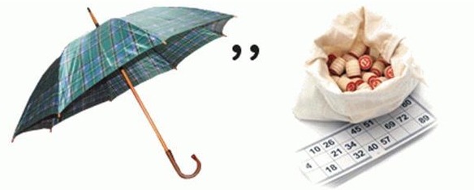


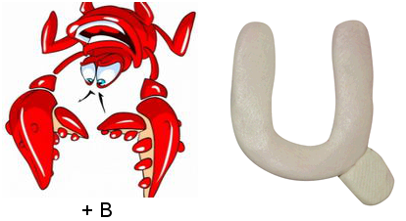
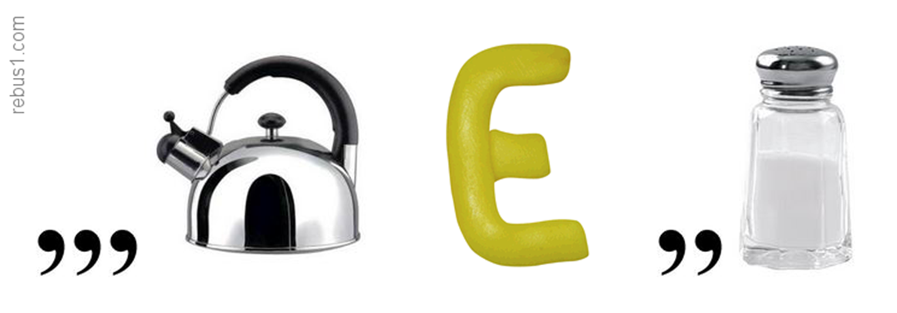

- Станция «Животные Челябинской области»
Командам нужно разгадать загадки и узнать названия животных. За каждый правильный ответ 1 жетон.
1.Говорят, она хитра,
Кур уносит со двора.
Но зато красавица –
Всем ребятам нравится!
(Лиса)
2.Он в лесу живёт под ёлкой,
Носит острые иголки.
Ходит-бродит вдоль дорожек
Весь колючий братец...
(Еж)
3.Кто по ёлкам ловко скачет
И взлетает на дубы?
Кто в дупле орехи прячет,
Сушит на зиму грибы?
(Белка)
4.Кто, позабыв тревоги,
Спит в своей берлоге?
(Медведь)
5.Серый я, живу в лесу,
Знаю рыжую лису.
Песню грустную тяну,
Громко вою на луну.
(Волк)
6. Не голос – громкая труба,
Большая верхняя губа.
На нем – громадные рога,
Ему природа дорога.
В лесу крупнее зверя не нашлось
Раз он – сохатый, значит – …
(Лось)
7. Там, где сосен сильный запах,
В чаще леса в тишине,
Положив на брюхо лапу,
Сплю я только на спине.
(Барсук)
- Станция «Красная книга Челябинской области»
Ведущий: В нашей стране первая Красная книга была напечатана в 1978 году. В этой книге перечислены животные и растения, которые могут безвозвратно исчезнуть. В каждом крае или области есть своя Красная книга. В нашей области первое издание Красной книги вышло в 2005 году.
Командам нужно соединить изображения животных, змей, птиц и насекомых с их названиями.
За каждый правильный ответ команда получает 1 жетон.
Слова для справок: филин, русская выхухоль, речная выдра, черный аист, жук-олень, ребристая жужелица, обыкновенная медянка, узорчатый полоз.
Филин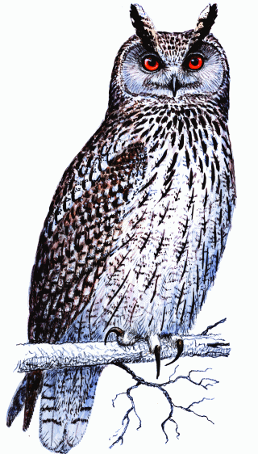 | 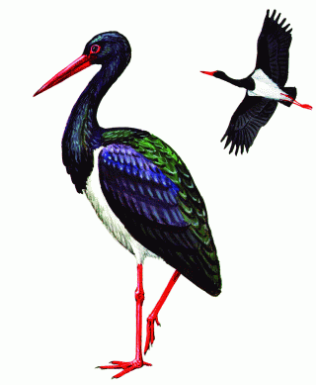  Черный аист | 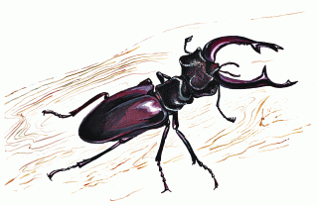  Жук-олень | 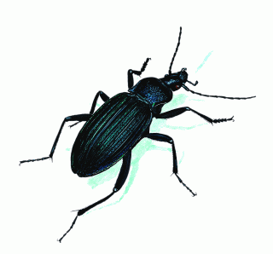  Ребристая жужелица
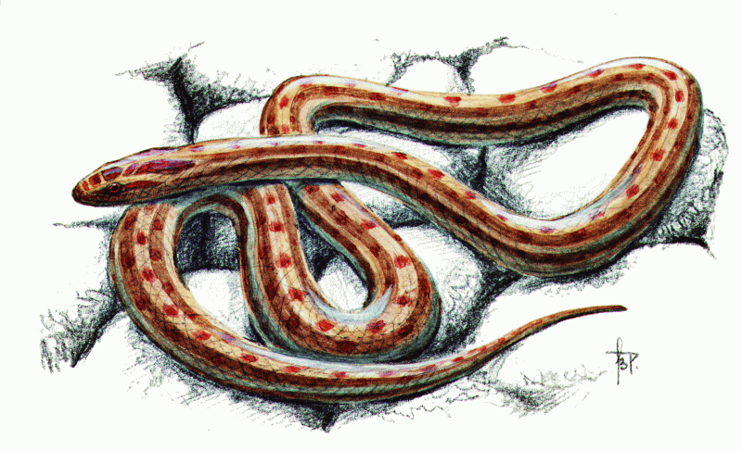  Узорчатый полоз | 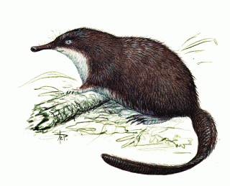  Русская выхухоль | 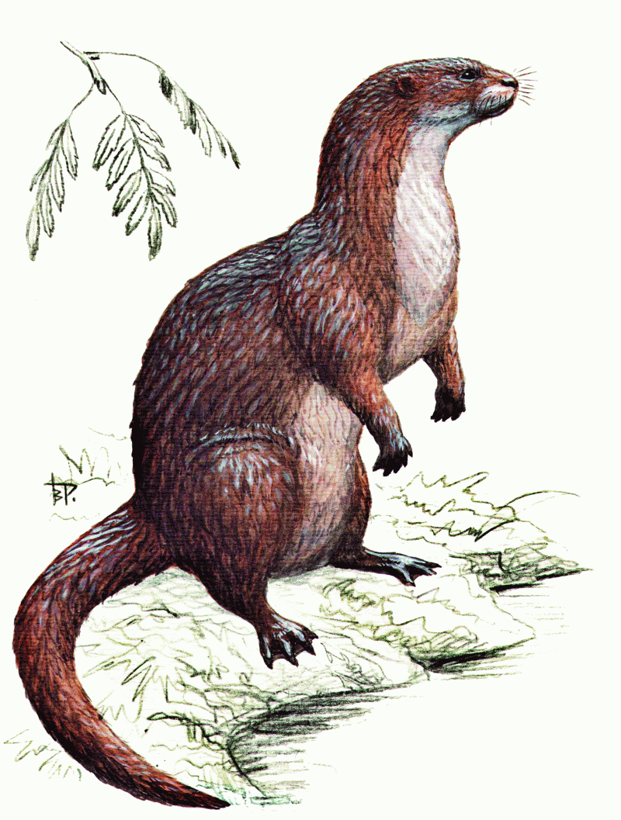  Речная выдра | 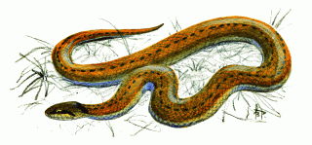  Обыкновенная медянка
- Станция «Растения Челябинской области»
Командам нужно ответить на вопросы, разгадать загадки и узнать названия растений.
За каждый правильный ответ 1 жетон.
Какое дерево называют русской красавицей? (Береза)
- Дерево – рекордсмен по очистке грязного воздуха? (Тополь)
- Какие цветы носят человеческие имена? (Роза, Лилия, Василек, Иван-да-Марья, Маргаритка)

Паренёчек белобрысый
Ветер дунет, станет лысый.
Кто же этот Мальчик
Это…
(Одуванчик)
Кто ни прикасается
За того цепляется.
Привязчивый и колкий,
Кругом торчат иголки.
(Репейник)
Из-под снега расцветает,
Раньше всех весну встречает.
(Подснежник)
Белые сапожки,
зеленые серёжки.
(Береза)
Когда будет лето
В полном разгаре,
Нам дерево это
«Снежинки» подарит.
(Тополь)
Темной он покрыт корой,
Лист красивый вырезной,
А на кончиках ветвей
Зреет много желудей.
(Дуб)
То фиолетовый, то голубой,
Он на опушке встречался с тобой.
Названье ему очень звонкое дали,
Но только звенеть он сумеет едва ли.
(Колокольчики)
Капитаны команд сдают жетоны для подсчета.
Рефлексия.
Ведущий. В завершении нашей встречи хочу поделиться с вами одним мудрым высказыванием:
«Если у вас есть яблоко и у меня есть яблоко, и если мы обменяемся яблоками, то у вас и у меня останется по одному яблоку. А если у вас есть идея и у меня есть идея, и мы обменяемся этими идеями, то у каждого из нас будет по две идеи» (Б. Шоу).
Поэтому, в качестве рефлексии хочу предложить вам метод «Чемодан наших успехов и достижений»
Проведение: педагогам демонстрируется чемоданчик – это чемоданчик успехов, достижений, умений, полученного опыта. Нужно его наполнить, чтобы увидеть, что каждый возьмет с собой. Для этого оформляется плакат «Регистрация багажа», педагог подходит к стойке и озвучивает наиболее нужные для него знания, умения и навыки, полученные им в ходе мероприятия, делится идеями, советами. Для регистрации багажа предлагаю заполнить декларацию…
Хорошо…. Интересно… Мешало… С собой возьму…
После того, как итоги игры подведены, происходит награждение команд.

